«Проблемы датирования Ноин-улы – к 100-летию Монголо-Тибетской экспедиции П.К. Козлова».

Котков К.А. востоковед, переводчик

Центр изучения стран Дальнего Востока СПб

*Аннотация: археологический комплекс Ноин-ула считается крупнейшим могильником эпохи Хунну (якобы I в. до н.э. – II в. н.э.). Раскопки данного комплекса дали самый обширный погребальный материал, когда-либо обнаруженный на территории Монголии. Историки и археологи единодушны относительно датировки Ноин-улинских курганов. В ходе раскопок было обнаружено много изделий из хрупких материалов – кожи, меха, тканей, дерева. Сохранность таких изделий учёные объясняют многолетней мерзлотой, однако сами же признают, что в районе находок последняя имеет островной и гуляющий характер. Название места в переводе с монгольского означает «Княжья гора». Оно было хорошо известно местным жителям и путешественникам, и вплоть до начала ХХ в. обладало заповедным статусом. Скорее всего, Ноин-ула является местом погребения монгольской знати эпохи Средних веков и даже Нового времени, о чём свидетельствует ряд находок (доски, гобелены), а также непостоянный характер многолетней мерзлоты, при котором легко подверженные тлению вещи не смогли бы сохраниться за 2 тыс. лет.*

*Ключевые слова: «Ноин-ула», «погребальный комплекс», «датирование», «многолетняя мерзлота».*

Раскопки Ноин-улинского могильника в 1920-е гг. стали самым выдающимся археологическим открытием на территории Монголии. «Могильник датируется концом I в. до н.э. – началом II в. н.э., что подтверждается и более поздними раскопками[1]», пишет ведущий научный сотрудник, хранитель монгольской, тибетской и хотанской коллекций Государственного Эрмитажа Ю.И. Елихина.

Горный массив Ноин-ула (монг. Нойон-уул, букв. «Княжья гора») является составной частью горного хребта Хэнтэй и расположен в северной части Внешней Монголии (Халхи) примерно в 86 км к северо-западу от Улан-Батора и в 10-15 км к востоку от дороги Улан-Батор — Кяхта неподалёку от населённого пункта Зун-мод (монг. «Сто деревьев»). Горы представляют собой гранитный массив, пронизанный кварцевыми жилами с большим или меньшим содержанием золота. Координаты места: 48°61' с.ш. и 106°50' в.д.

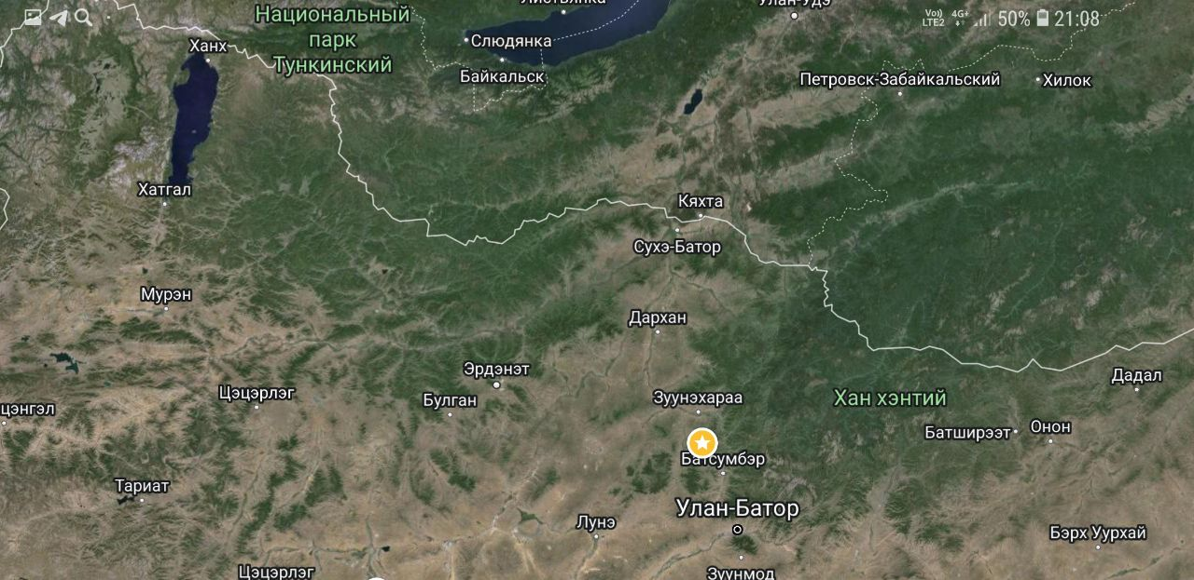

*Ноин-ула на карте (обозначена звёздочкой). Снимок, сделанный автором с помощью программы Google Earth.*

Могильники в горах Ноин-улы расположены в трёх лесистых падях — Гуджиртэ (монг. Засоленная), Цзурумтэ (монг. Благочестивое приношение) и Суцзуктэ (монг. Молитвенная) на высоте около 1500 м над уровнем моря.

|  |  |
| --- | --- |
| **http://kronk.spb.ru/img/rudenko-si-1962-01s.jpg** | **http://kronk.spb.ru/img/rudenko-si-1962-02s.jpg** |
| **Рис. 1. Горы Ноин-Ула.**  **Граница горного массива обведена штриховкой. Могильное поле мелко заштриховано.** | **Рис. 2. План могильников: Суцзуктэ, Цзурумтэ и Гуджиртэ.** |

*(Из книги Руденко С.И. Культура хуннов и Ноинулинские курганы. М.-Л. Изд. АН СССР, 1962 г. Стр. 7-8).*

История раскопок Ноин-улинского могильника такова.

В начале ХХ в. разработками золота в горах Хэнтэя заинтересовались сотрудники русско-бельгийского золотопромышленного общества «Монголор».

Летом 1912 г. техник «Монголора» Е. Баллод (латыш по национальности), принял один из раскопанных неизвестно кем курганов у Ноин-улы за выработку золота. При закладке разведочного шурфа в районе предполагаемой россыпи рабочие на глубине семи метров наткнулись на брёвна сруба, пробив который, попали в ограбленную погребальную камеру. В последней были обнаружены остатки шелковых тканей, шерстяных ковров, обломки керамики, нефритовые мундштуки и золотая ваза. Её впоследствии преподнесли в дар духовному правителю Монголии – Богдо-гэгэну. Прочие предметы Баллод отослал в Иркутский краеведческий музей. В погребальной камере был найден человеческий скелет, и по сей день единственная находка костных останков в Ноин-уле.

Впоследствии очевидец работ Баллода О.Я. Енсо своим рассказом заинтересовал находившуюся в 1924 г. в г. Урга (совр. Улан-Батор) Монголо-Тибетскую экспедицию генерала П.К. Козлова. Последний командировал своего помощника С.А. Кондратьева для предварительной рекогносцировки места. Посетив 25 февраля 1924 г. курган, обнаруженный Баллодом, Кондратьев обнаружил в центре сооружения глубокую воронку и уходящий вниз деревянный сруб колодца, который в верхней своей части был пуст, а ниже заполнен льдом. К расчистке этого кургана, впоследствии названного по фамилии первооткрывателя «Баллодовским», было приступлено 24 марта того же года. Так начались раскопки Ноин-улинских курганов.

Всего в трёх падях Ноин-улы Монголо-Тибетской экспедицией было учтено 212 курганов.

В 1927 г. исследования Ноин-улы были продолжены А.Д. Симуковым. В 1961–1964 гг. Ноин-улинские курганы исследовали монгольские и венгерские учёные (Ц. Доржсурэн и И. Эрдели). В 2006–2011 гг. раскопки Ноин-улинских курганов осуществлялись совместной российско-монгольской экспедицией (Д. Цэвээндорж и Н.В. Полосьмак). Таким образом, изучение данного археологического памятника продолжается и в наше время.

«Основная часть находок происходит из девяти курганов: № 1 (Мокрый), № 6, № 23, № 24 (раскапывал С.А. Теплоухов), № 25, а также из Кондратьевского, Андреевского (назван в честь А.Д. Симукова), Баллодовского и Монгольского[2]», пишет хранитель коллекции Ю.И. Елихина.

Как показали археологические исследования, Ноин-улинские курганы были разграблены ещё до начала археологических раскопок – были обнаружены ходы и шурфы, сделанные грабителями. В результате количество изделий из драгоценных металлов, обнаруженных при раскопках, оказалось незначительным. Зато было обнаружено множество изделий, не представлявших ценности для грабителей, как-то: шёлковые ткани китайского производства, шерстяные ковры в скифо-сибирском «зверином» стиле и шерстяные ковры среднеазиатского происхождения, которыми были убраны полы, стены и потолки погребальных камер, кожаная и меховая одежда, постельные принадлежности, деревянные и лаковые изделия.

Хорошую сохранность подобных вещей учёные объясняют тем, что в районе погребений развита многолетняя мерзлота. При этом, однако, признаётся, что сами погребальные камеры лежат ниже уровня мерзлоты и во многих случаях в них давно проникла вода.

Бóльшая часть предметов, обнаруженных Монголо-Тибетской экспедицией П.К. Козлова, в настоящее время хранится в Государственном Эрмитаже. Меньшая часть находок была передана Исторический музей г. Улан Батора. Отдельные предметы, обнаруженные Е. Баллодом, находятся в Краеведческом музее г. Иркутска. Предметы из раскопок 2006–2011 гг. находятся на реставрации в Новосибирске.

Археологические находки, сделанные в Ноин-уле, неоднократно описывались отечественными и зарубежными исследователями Центральной Азии и Китая.

Говоря о Ноин-улинских погребениях, следует сделать важное замечание. Дело в том, что данный могильник был хорошо известен местным жителям задолго до раскопок, и не только им. Так, известный русский исследователь Монголии А.М. Позднеев в 1891 г. проезжал мимо Ноин-улы и оставил её краткое описание в первом томе своих путевых дневников «Монголия и монголы»: «влево отсюда открывается вид на величественную Ноин-улу, пересекающую долину Хоримту и уходящую дальше к югу. Гора эта замечательна как запретная для охоты местных монголов, почему вокруг её стоит несколько семей, на обязанности которых лежит охранять Ноин-улу: стражники эти именуются “цакдā”[3]» (монг. цагдаа «стражник, милиционер[4]», прим. К.А. Коткова).

Итак, в те времена Ноин-ула была священной горой и заповедником, который охраняли местные жители, и находилась не в глухом, труднодоступном месте, как может показаться, а рядом с дорогой Верхнеудинск (совр. Улан-Удэ) – Кяхта – Урга (совр. Улан Батор) – основным путём, связывавшим тогда Россию и Монголию. Наряду со священной горой Богдо-ула, расположенной к югу от г. Улан Батор, Ноин-ула является одним из старейших заповедников Монголии, время возникновения которого уходит в дописьменные времена.

Учёные первоначально датировали погребальный комплекс Ноин-улы по орнаменту, китайской керамике и надписям на лаковых чашках, которые они отнесли к эпохе Хань (якобы 207 г. до н.э – 220 г. н.э.). «О возрасте Ноин-Улинских могильных курганов, открытых и разработанных Монголо-Тибетской экспедицией, говорит керамика, её орнаменты, как одинаково орнамент китайского зеркала или очень оригинальный, повторяю, красочный орнамент на китайских же лаковых чашечках, по бокам и золочёным выступам. Эти орнаменты специалисты археологи относят к Ханьской династии, т.-е. за два века до нашей эры[5]». Однако данные предметы могли попасть в погребения десятки, а то и сотни лет спустя после их изготовления. Более того, чёрно-красные лаковые чашечки китайского происхождения неотличимы от соответствующих произведений китайского искусства более поздних времён, вплоть до XVIII–XIX вв.

Знаменитые и модные изделия предыдущих эпох неоднократно копировались китайскими мастерами для удовлетворения потребностей ценителей искусства. Такие подделки исполнялись на самом разном уровне – от низкопробного до очень высокого, когда даже опытные искусствоведы не могли отличить подделку от оригинала. Положение с подделками усугубляется тем, что в современном Китае общедоступные музеи появились только в середине ХХ в., т.е. музейная традиция вплоть до совсем недавнего времени отсутствовала как таковая. Критерии оценки тех или иных изделий, а также отличие подделок от оригиналов являются крайне субъективными и зависят от конкретных людей, а не от объективных факторов. Важно отметить, что проблема подделок в китайском искусстве хорошо известна учёным-искусствоведам. В случае с находками в Ноин-улинских курганах речь может идти не о современных подделках, а о старинных подделках «под древность». В этой связи интересно предположение А.Н. Чистяковой (Сибирский институт международных отношений и регионоведения) относительно того, что лаковые предметы, найденные в Ноин-уле, могли быть изготовлены не в Китае и не китайцами, но по китайским образцам. На это, по её мнению, указывают «наличие исправлений и линий, сделанных грубым инструментом, манера написания иероглифов, нестандартное расположение надписи[6]». По мнению автора этой статьи, лаковые изделия изготовлены в Китае, но относятся к сегменту среднего качества.

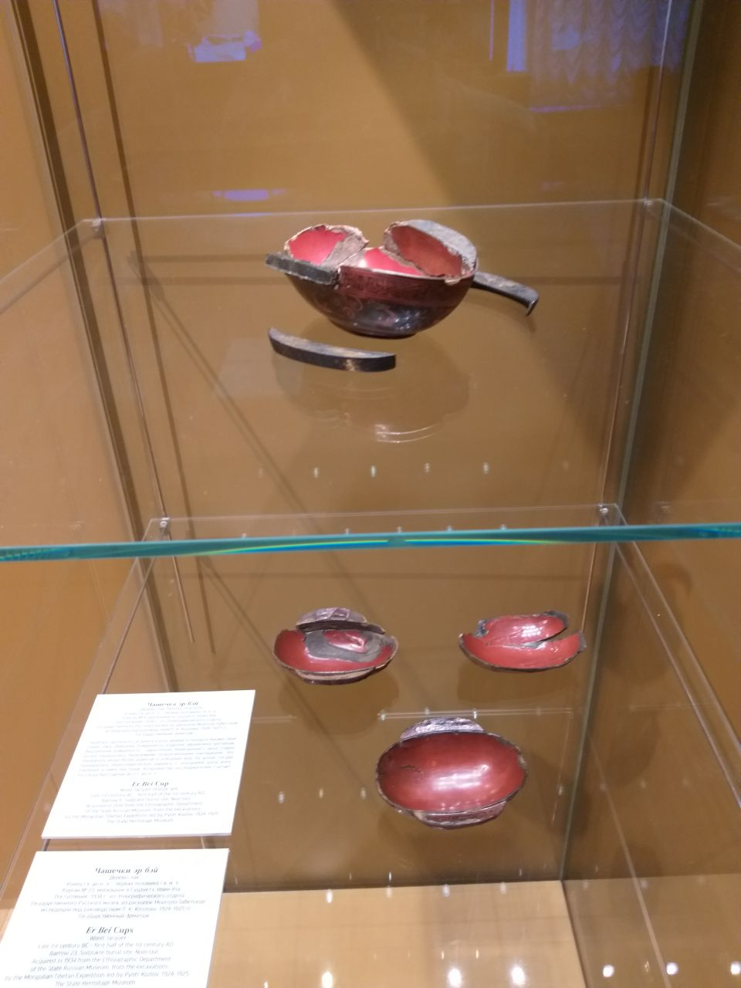

*Лаковые китайские чашечки якобы эпохи Хань (III в. до н.э. – III в.н.э.), обнаруженные в Ноин-уле. Выставка, посвящённая 100-летию Монголо-Тибетской экспедиции П.К. Козлова в Государственном Эрмитаже 2024 г. Точно такие же чашечки, нередко с указанием даты производства в соответствующие эпохи, изготавливаются в Китае вплоть до настоящего времени. Фото К.А. Коткова.*

Отдельно следует сказать относительно естественнонаучных методов датирования предметов из Ноин-улинского могильника. Недостатки радиоуглеродного и других современных естественнонаучных методов неоднократно описывались в соответствующих публикациях[7]. Проводя датирование соответствующими методами, учёные заранее знали примерную датировку на основании надписей на лаковых изделиях.

Сомнения в правильности официальной датировки Ноин-улы впервые были высказаны автором этой статьи в книге «Тибет – правда и вымыслы[8]», вышедшей в СПб в 2015 г. Более подробно они описаны ниже.

Выше уже отмечалось, что указанный могильник имеет «говорящее» название – Ноин-ула (правильнее – Нойон-уул), что в переводе с монгольского означает «Княжья гора». Масштабы захоронений и характер найденных в них предметов не оставляют сомнений в том, что в Ноин-уле были погребены знатные лица, включая неких правителей и их родственников. Считается, что захоронения относятся к эпохе хуннов. Однако, согласно традиционной хронологии, хунны жили на территории Монголии в IV в. до н.э. – II в. н.э., тогда как монголы появились на данной территории не ранее XI в. н.э. Если верить историкам, последнее упоминание о хуннах на территории Китая относится якобы к 525-526 г. н.э[9]. При этом считается, что с территории Монголии хунны ушли ещё во II-м в. н.э. на территорию Киргизской степи (совр. Казахстан), будучи побеждёнными племенами сяньбэй. Считается, что последние говорили на языках монгольской группы, в отличие от якобы тюркоязычных хуннов, однако никаких серьёзных доказательств этому нет. Хунны, жившие на территории Южной (т.н. Внутренней) Монголии якобы в IV в. н.э. завоевали Северный Китай и там либо ассимилировались, либо были истреблены другими кочевыми племенами, пришедшими вслед за ними.

Таким образом, хуннов и монголов разделяет без малого 900 лет (с учётом исхода первых из Внешней, или Халха-Монголии) или около 500 лет (с даты исчезновения «южных хуннов»). Каким же образом хунны успели сообщить монголам сведения относительно того, что в Ноин-уле погребены их князья, и название горы буквально прошло сквозь века и тысячелетия! Не сделали же они это «через голову» древних тюрок, которые, как считается, жили на территории Монголии после хуннов – т.е. с VI в. н.э. по IX в. н.э.!? Ведь обычно народная память не идёт далее 4-5 поколений, и если нет письменных сведений, то всё забывается.

Как уже говорилось, задолго до посещения Ноин-улы Е. Баллодом и П.К. Козловым местные монголы прекрасно знали о существовании древних захоронений в трёх падях. Кроме названия «Ноин-ула», обращают на себя внимание названия двух из трёх падей (см. выше). Как уже отмечалось выше, курганы были основательно разграблены задолго до начала раскопок, о чем свидетельствуют многочисленные ходы и шурфы, прорытые грабителями.

Ни в одном из захоронений Ноин-улы не обнаружено письменных свидетельств, которые позволили бы отнести эти захоронения к древним хуннам.

Район горного хребта Хэнтэй и, соответственно, массива Ноин-ула является южной границей распространения многолетней мерзлоты. В отличие от Якутии, где многолетняя мерзлота сохраняется со времён плейстоцена (более 12 тыс. лет до н.э.) и достигает значительной толщины, в Северной Монголии последняя встречается главным образом в горах и не образует сплошных покровов. В горах Хэнтэя «относительно широко распространена многолетняя мерзлота долинного типа, имеющая островной характер[10]», свидетельствуют современные геологи. Более того, «в Ноинулинских курганах постоянной мерзлоты не наблюдалось[11]», пишет известный исследователь С.А. Руденко. В настоящее время в связи с потеплением южная граница многолетней мерзлоты сдвигается на север.

Возникает вопрос, где гарантия того, что подобного ни разу не происходило за последние две тысячи лет? Данный вопрос принципиален, поскольку в курганах Ноин-улы обнаружено множество неплохо сохранившихся изделий из шёлка, шерсти, дерева, кожи. И это в захоронениях, вскрытых грабителями задолго до появления здесь археологов!

Палео­климатичес­кие реконструкции показывают, что в IX–XII вв.н.э. климат Евразии был несколько теплее, чем сегодня, а средние зимние температуры были на 1,7º выше. В XIII–XVIII вв. наступил т. н. «малый ледниковый период», достигший пика в XVII в., после чего температура опять медленно поползла вверх. Всё это влияет на границы распространения многолетней мерзлоты.

Важно отметить, что, в отличие от известных Пазырыкских курганов Горного Алтая, погребальные камеры которых были заполнены льдом, в Ноин-уле слой многолетней мерзлоты располагался гораздо выше погребальных камер и в среднем составлял около 50-70 см в толщину. Вследствие этого в погребальных камерах, расположенных на глубине от 9 до 14 м, было достаточно влажно, а некоторые из них были вообще залиты водой. Так, курган № 1 в пади Суцзуктэ был назван археологами «Мокрым». Процесс проникновения воды в захоронения начался, по-видимому, очень давно, а прорытые древними грабителями шурфы только способствовали этому. В таких условиях изделия из хрупких материалов быстро разрушаются. В случае ежегодного зимнего промерзания погребальной камеры кургана с последующим оттаиванием процесс разрушения недолговечных материалов должен проходить ещё быстрее. Полусгнившие брёвна и доски срубов погребальных камер являются важным свидетельством того, что в условиях Ноин-улинского могильника органика склонна к разрушению. Что интересно, срубы погребальных камер выполнены из такого быстро гниющего дерева, как сосна, а вовсе не из плохо подверженной гниению лиственницы, которой достаточно много растёт по склонам горного массива Ноин-улы. Вероятно, это связано с тем, что древесину сосны легче обрабатывать, в отличие от лиственницы. В общем, как это нередко бывает и в наши времена, изготовители погребальных сооружений банально сэкономили на материале. В этой связи двухтысячелетний возраст захоронений с учётом неплохо сохранившихся изделий из хрупких материалов вызывает серьёзные сомнения.

В 2011 г. автору этих строк довелось подробно осмотреть шёлковую ткань китайского происхождения из Ноин-улы в реставрационной мастерской Государственного Эрмитажа. При этом специалисты показали подлинные и отреставрированные участки материи. Общее впечатление таково: ткань хорошо сохранилась, кое-где видны даже цветные нити. На поверхности ткани чётко видны написанные тушью (!) китайские иероглифы, которые легко читаются. Обращает особое внимание то, что данные иероглифы написаны достаточно современным почерком, хотя учёные-китаисты отмечают, что в эпоху династии Хань (якобы 207 г. до н.э. – 220 г. н.э.) почерк иероглифов был совсем иным и их чтение вызывает затруднения у специалистов.

Гробы, остатки которых были найдены в Ноин-уле, выполнены из досок – для их изготовления необходим такой инструмент, как пила, которая появилась достаточно поздно, так как для её изготовления необходима инструментальная сталь. Например, ещё в XVIII в. в русской деревне пилой почти не пользовались, что неоднократно фиксировалось наблюдателями. В китайской деревне ещё в начале ХХ в. пила была практически неизвестна. В этой связи возникает вопрос, откуда у кочевников могли быть такие инструменты, если ни одно кочевое общество вплоть до начала ХХ в. не имело развитой металлургии – для этого необходим осёдлый образ жизни и соответственно, иной уровень системной сложности общества. Скорее всего, гробы изготовлены китайскими или иными мастерами, что признают и сами исследователи[12].

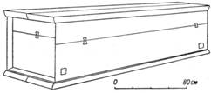

*Перспективный чертёж гроба из кургана № 24. (Взято из книги Руденко С.И. Культура хуннов и Ноинулинские курганы. М.-Л. Изд. АН СССР, 1962 г.).*

В 2024 г. в Государственном Эрмитаже проводилась выставка, посвящённая 100-летию Монголо-Тибетской экспедиции П.К. Козлова и открытию Ноин-улинского могильника. Некоторые предметы демонстрировались впервые (см. ниже). В частности, на выставке демонстрировался найденный в Ноин-уле…гобелен, на котором были изображены европейцы в…париках эпохи XVIII в. Скорее всего, захоронения в Ноин-уле проводились даже в относительно недавнее время, т.е. в XVIII в., а может быть и в XIX в.

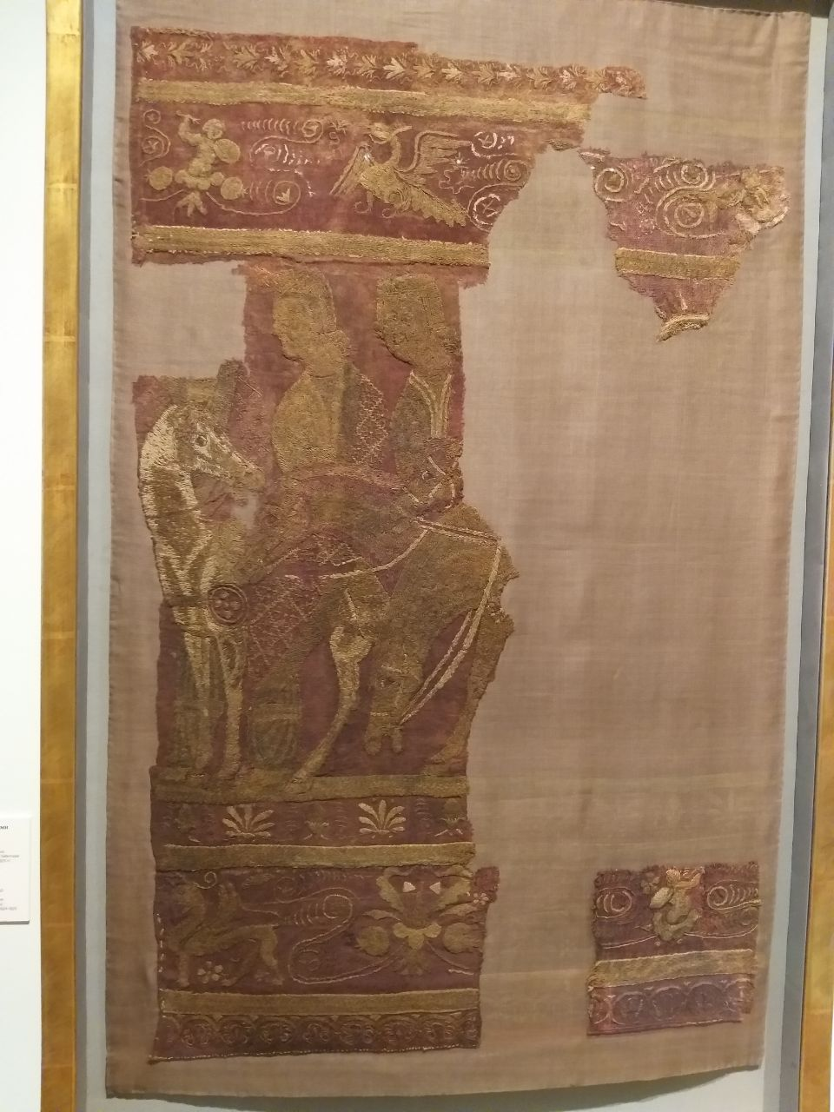

*Гобелен, найденный в Ноин-уле. Выставка, посвящённая 100-летию Монголо-Тибетской экспедиции П.К. Козлова в Государственном Эрмитаже 2024 г. Обратите внимание на откровенные мотивы в стиле классицизма XVIII в. в верхней и нижней частях, а также на европейских всадников в париках по моде середины, второй половины XVIII в. Фото К.А. Коткова*

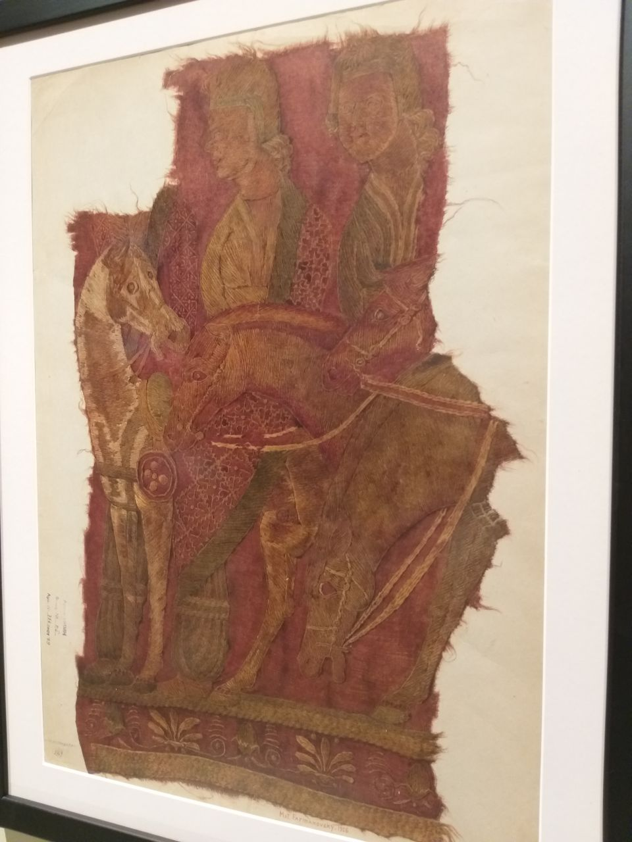

*Прорисовка гобелена, сделанная М.В. Фармаковским в 1926 г. Выставка, посвящённая 100-летию Монголо-Тибетской экспедиции П.К. Козлова в Государственном Эрмитаже 2024 г. Фото К.А. Коткова.*

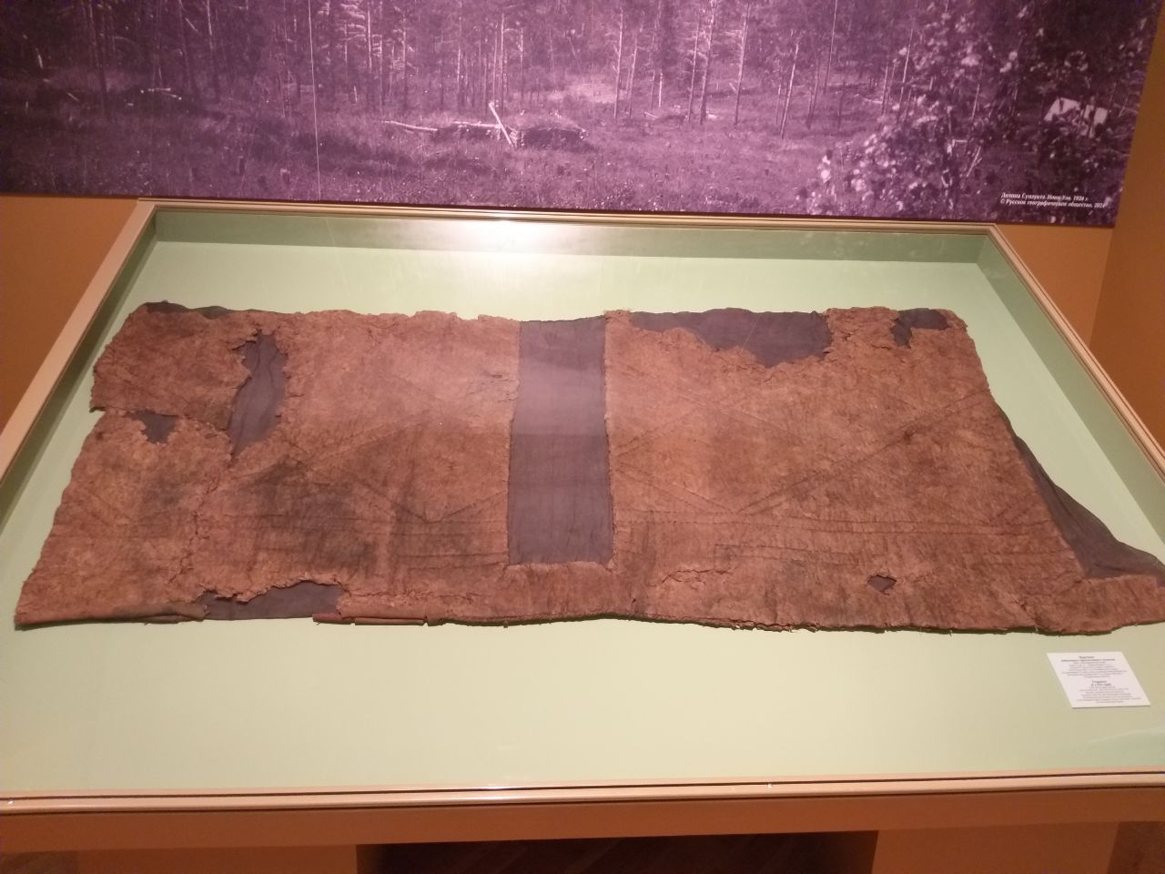

*Стёганый матрас, вполне идентичный современным. Выставка, посвящённая 100-летию Монголо-Тибетской экспедиции П.К. Козлова в Государственном Эрмитаже 2024 г. Фото К.А. Коткова.*

Скорее всего, Е. Баллод и П.К. Козлов открыли в Ноин-уле не захоронения древних хуннских правителей (с точки зрения автора данной статьи, государство Хунну на территории Монголии носит фантомный характер), а погребения монгольских ханов и нойонов – правителей кочевых сообществ Монголии XV–XVI вв., и даже более поздних времён. Выбор места захоронения был обусловлен тем, что в районе всех трёх падей Ноин-улы есть многолетняя мерзлота, что позволяло хорошо сохранять останки и вещи погребённых там знатных людей. В то же время непостоянный, гуляющий характер многолетней мерзлоты не оставлял шансов на сохранение легко подверженных тлению предметов в течение 2 тыс. лет. Вкупе с соответствующими находками это указывает на поздний характер захоронений. Эти обстоятельства нисколько не умаляют открытий, совершённых указанными личностями. Раскопки Ноин-улы, предпринятые Е. Баллодом, П.К. Козловым и другими учёными позволили открыть миру и сохранить уникальные артефакты.

Литература:

1. Белин В.А., Трусов А.А., Цэдэнбат Ариунжаргал. Особенности ведения взрывных работ в условиях вечной мерзлоты на угольных разрезах Монголии. URL: <https://cyberleninka.ru/article/n/osobennosti-vedeniya-vzryvnyh-rabot-v-usloviyah-vechnoy-merzloty-na-ugolnyh-razrezah-mongolii/viewer>
2. Гумилёв Л.Н. Хунны в Китае: три века войны Китая со степными народами III-VI вв. СПб, Абрис, 1994 г.
3. Елихина Ю.И. Обзор исследований археологического памятника Ноин-Ула (Северная Монголия). <URL://https://eurasia-art.ru/art/article/view/140/213>
4. Позднеев А.М. «Монголия и монголы». Т. I-II. СПб, изд. Имп. Академии Наук, 1896 г.
5. Козлов П.К. Северная Монголия – Ноин-Улинские памятники. Краткие отчёты экспедиций по исследованию Северной Монголии в связи с Монголо-Тибетской экспедицией П.К. Козлова. Л., изд. АН СССР, 1925 г.
6. Котков К.А. Драгункин А.Н. «Тибет – правда и вымыслы». СПб, АНДРА, 2015 г.
7. Лувсандэвдэв А. Монгольско-русский словарь. Гос. Издательство национальных и иностранных словарей. М. 1957.
8. Руденко С.И. Культура хуннов и Ноинулинские курганы. М.-Л. Изд. АН СССР, 1962 г.
9. Фоменко А.Т. 400 лет обмана. М. Астрель, 2011 г.
10. Чистякова А.Н. Анализ лаковых чашек эпохи Западная Хань по иероглифическим надписям (Ноин Ула. Монголия). Научный журнал «Археология, этнография и антропология Евразии» № 4 (48) 2011 г.

1. Елихина Ю.И. Обзор исследований археологического памятника Ноин-Ула (Северная Монголия). <URL://https://eurasia-art.ru/art/article/view/140/213>
2. Елихина Ю.И. Обзор исследований археологического памятника Ноин-Ула (Северная Монголия). <URL://https://eurasia-art.ru/art/article/view/140/213>
3. Позднеев А.М. Монголия и монголы. Т. I. СПб, изд. Имп. Академии Наук, 1896 г. Стр. 57.
4. Лувсандэвдэв А. Монгольско-русский словарь. Гос. издательство национальных и иностранных словарей. М. 1957. Стр. 602.
5. Козлов П.К. Северная Монголия – Ноин-Улинские памятники. Краткие отчёты экспедиций по исследованию Северной Монголии в связи с Монголо-Тибетской экспедицией П.К. Козлова. Л., изд. АН СССР, 1925 г. Стр. 1-12.
6. Чистякова А.Н. Анализ лаковых чашек эпохи Западная Хань по иероглифическим надписям (Ноин Ула. Монголия). Научный журнал «Археология, этнография и антропология Евразии» № 4 (48) 2011. Стр. 85.
7. См. Фоменко А.Т. 400 лет обмана. М. Астрель, 2011. Стр. 145-172.
8. Котков К.А. Драгункин А.Н. Тибет – правда и вымыслы. СПб, АНДРА, 2015 г. Стр. 167–170.
9. Гумилёв Л.Н. Хунны в Китае: три века войны Китая со степными народами III-VI вв. СПб, Абрис, 1994. Стр. 203.
10. Белин В.А., Трусов А.А., Цэдэнбат Ариунжаргал. Особенности ведения взрывных работ в условиях вечной мерзлоты на угольных разрезах Монголии. Стр. 113-114. URL: <https://cyberleninka.ru/article/n/osobennosti-vedeniya-vzryvnyh-rabot-v-usloviyah-vechnoy-merzloty-na-ugolnyh-razrezah-mongolii/viewer>
11. Руденко С.И. Культура хуннов и Ноинулинские курганы. М.-Л. Изд. АН СССР, 1962 г. Стр. 23.
12. Руденко С.И. Культура хуннов и Ноинулинские курганы. М.-Л. Изд. АН СССР, 1962 г. Стр. 23.